Contenido

**No se encontraron entradas de tabla de contenido.**

Video: <https://www.youtube.com/watch?v=U23lNFm_J70&t=1844s>

Instalación de herramientas

Descargar node js: <https://nodejs.org/es>

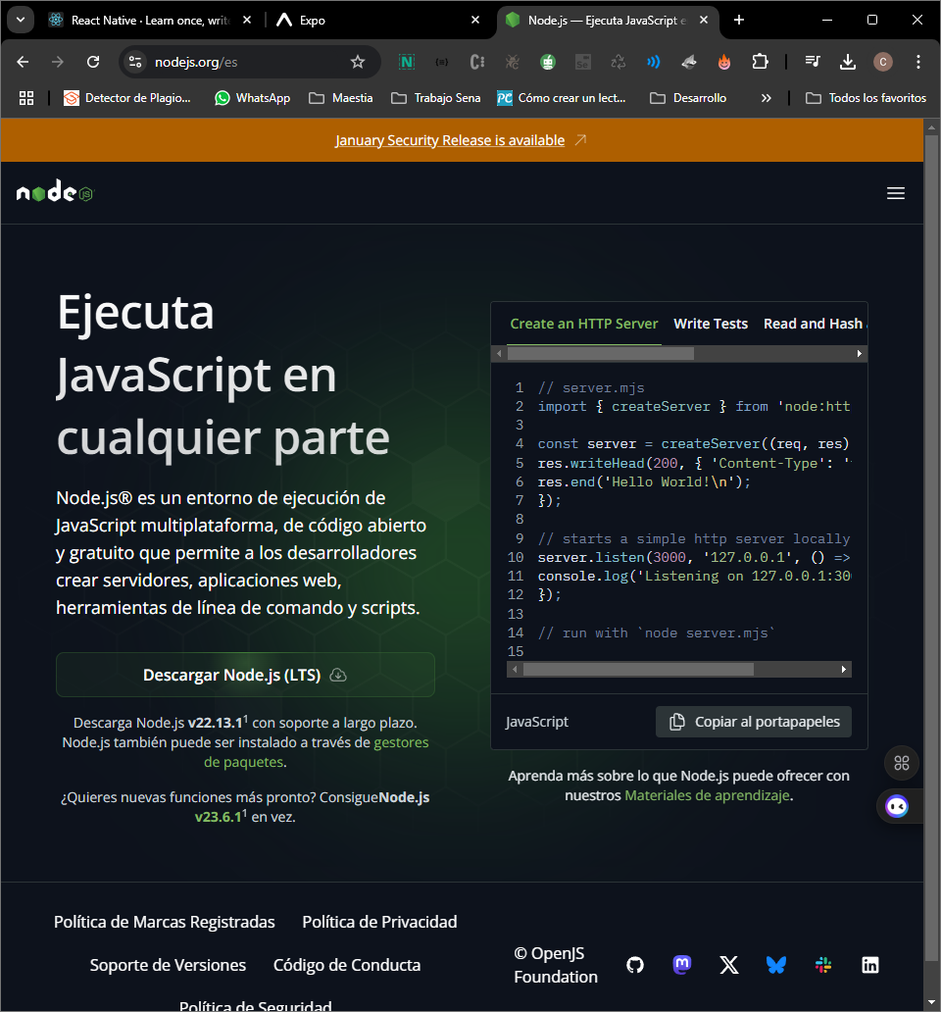

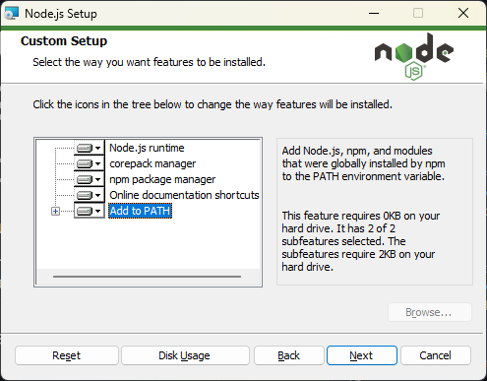

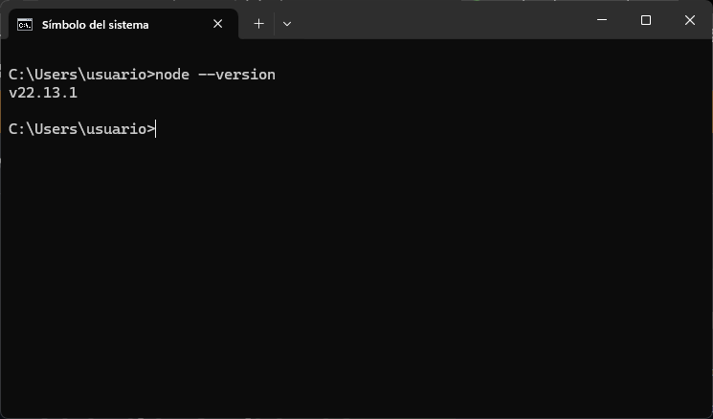

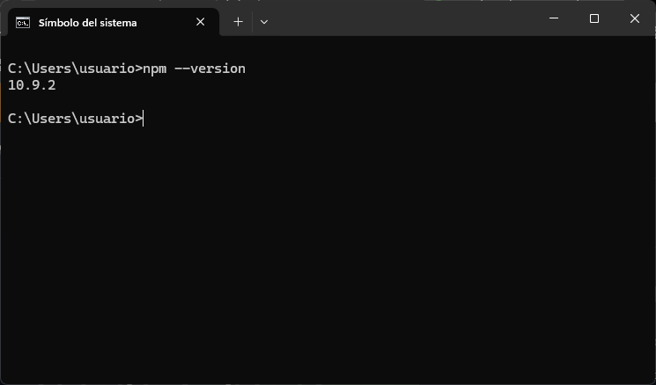

Instalación de Expo:

En la primera creación de proyecto solicita instalar los paquetes de expo para su funcionamiento:

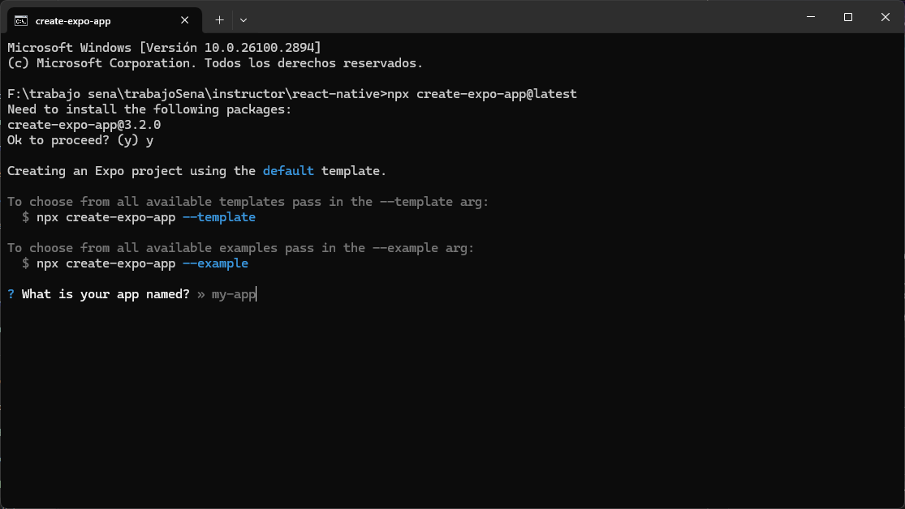

Hello world

Para crear el proyecto se debe abrir la ventana de cmd o terminal ubicada en la carpeta de desarrollo requiere el siguiente comando

Commando cmd: npx create-expo-app@latest

name: hello-world

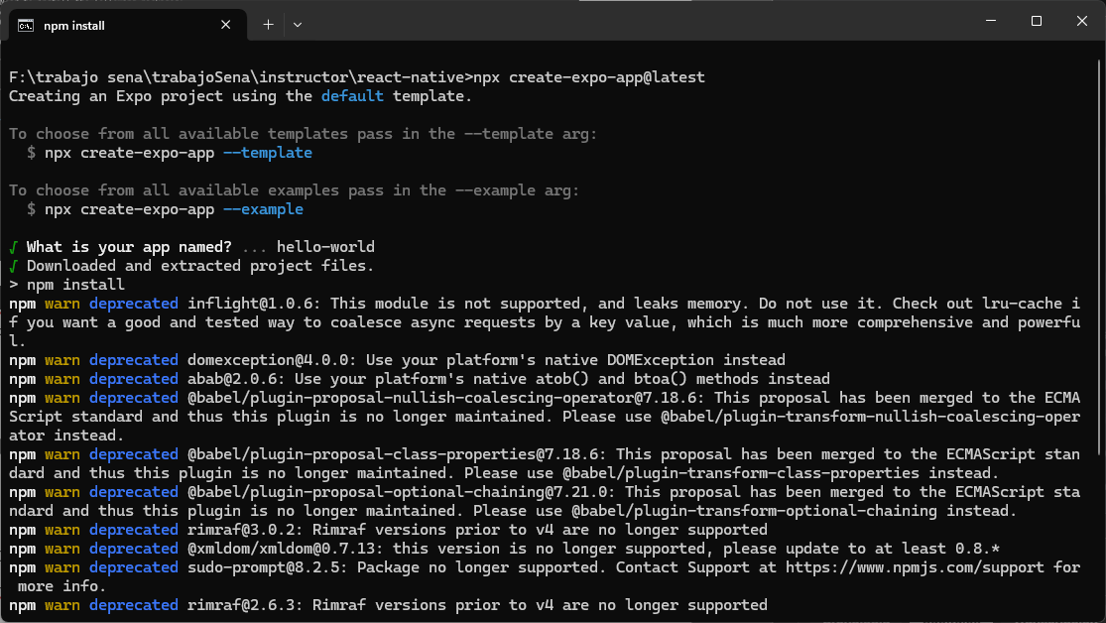

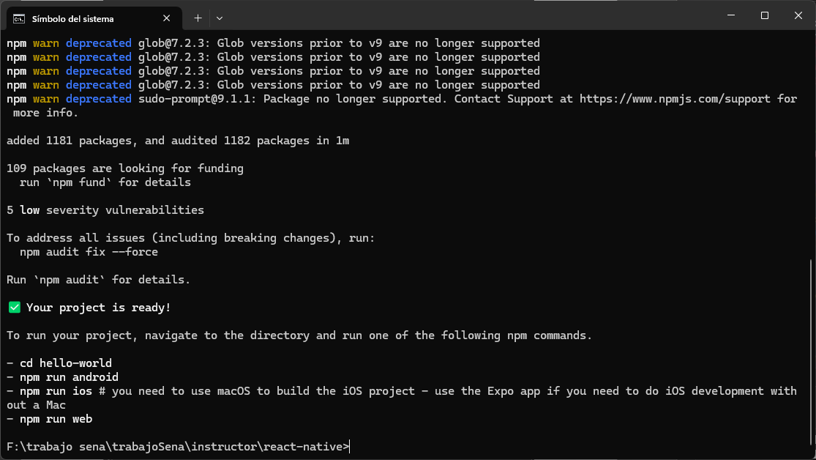

Seguir los pasos que salen en la venta del terminal ingresando a la carpeta y ejecutando el proyecto en el tipo de dispositivo, en este caso se abrirá en web

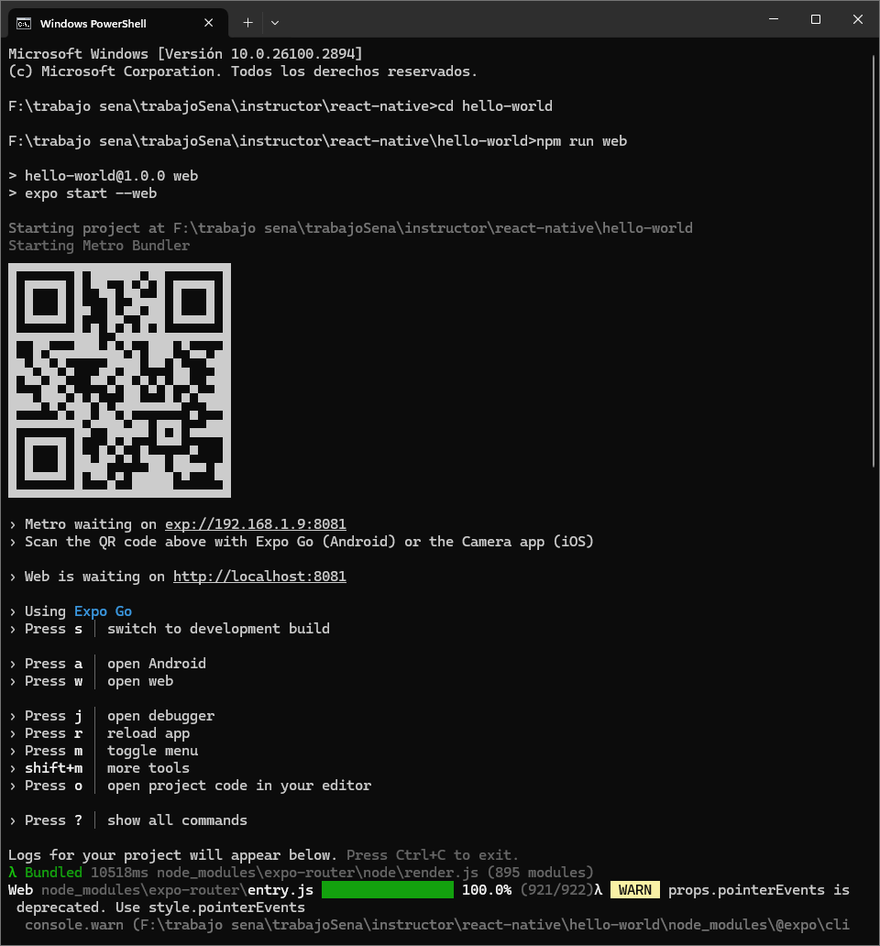

En dado caso que pida permiso para abrir puerto en firewall dar permitir

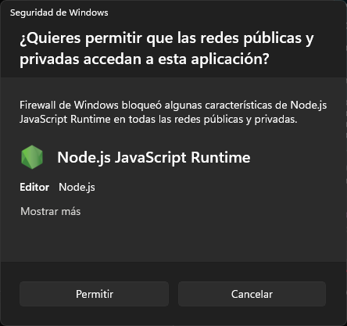

Visualización del proyecto:

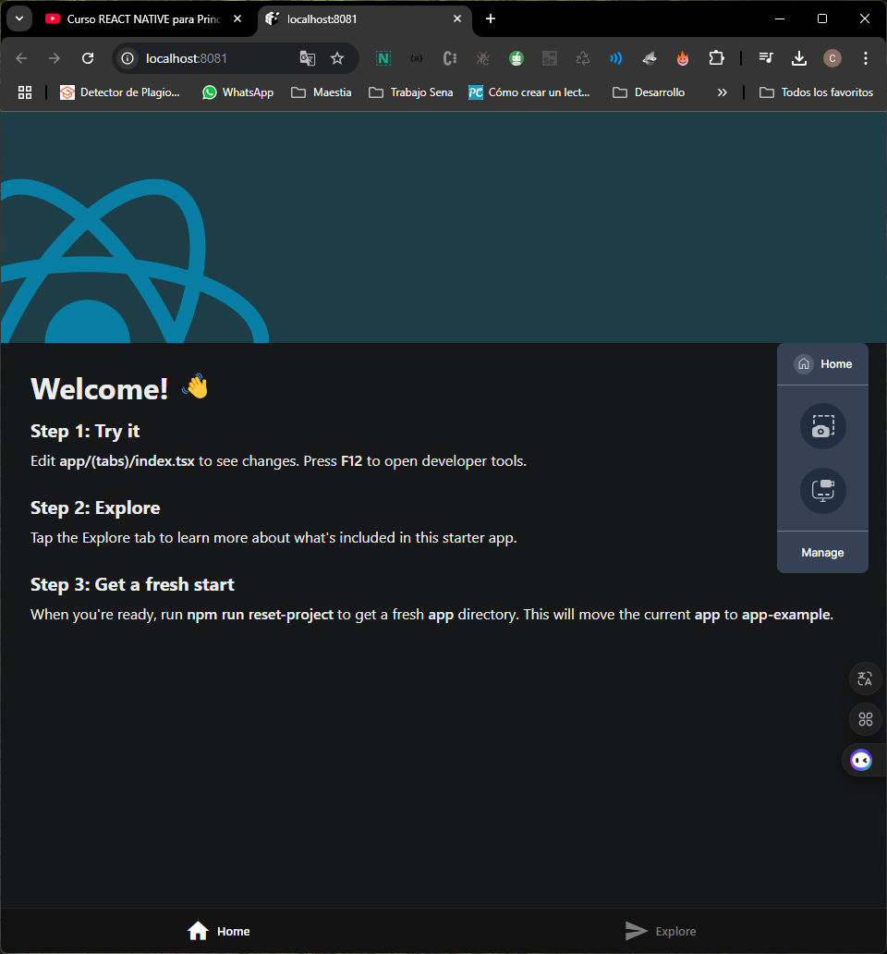

En caso de que desee abrir la aplicación en Android es requerido, tener un dispositivo físico en modo depuración conectado o un emulador para su uso:

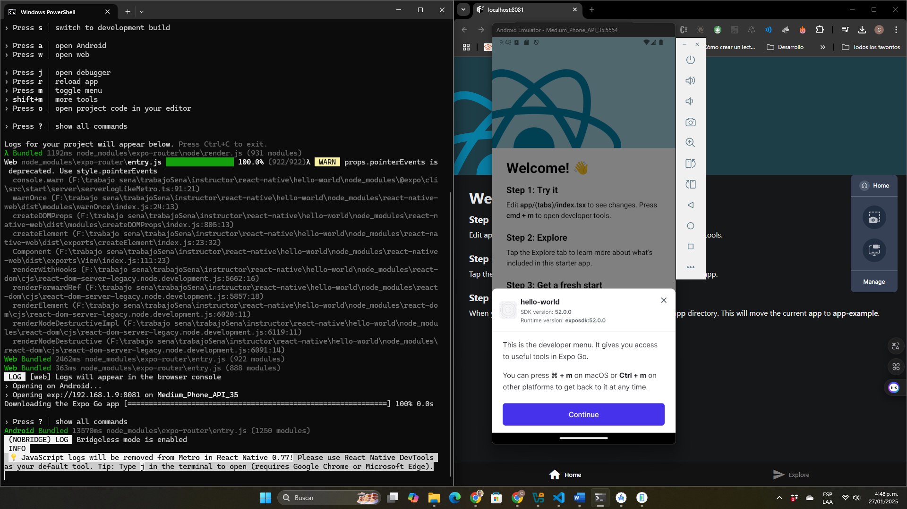

Para IOS es requerido ejecutar el proyecto en una maquina Apple

Para poder depurar la aplicación es requerido seguir los pasos de la ventana emergente inferior en su dispositivo Android.

Para poder depurar en la web buscamos las herramientas de desarrollador.

Podemos personalizar buscando el archivo: proyecto principal/app/(tabs)/index.tsx y modificar un texto para ver que se actualiza automáticamente

Antes

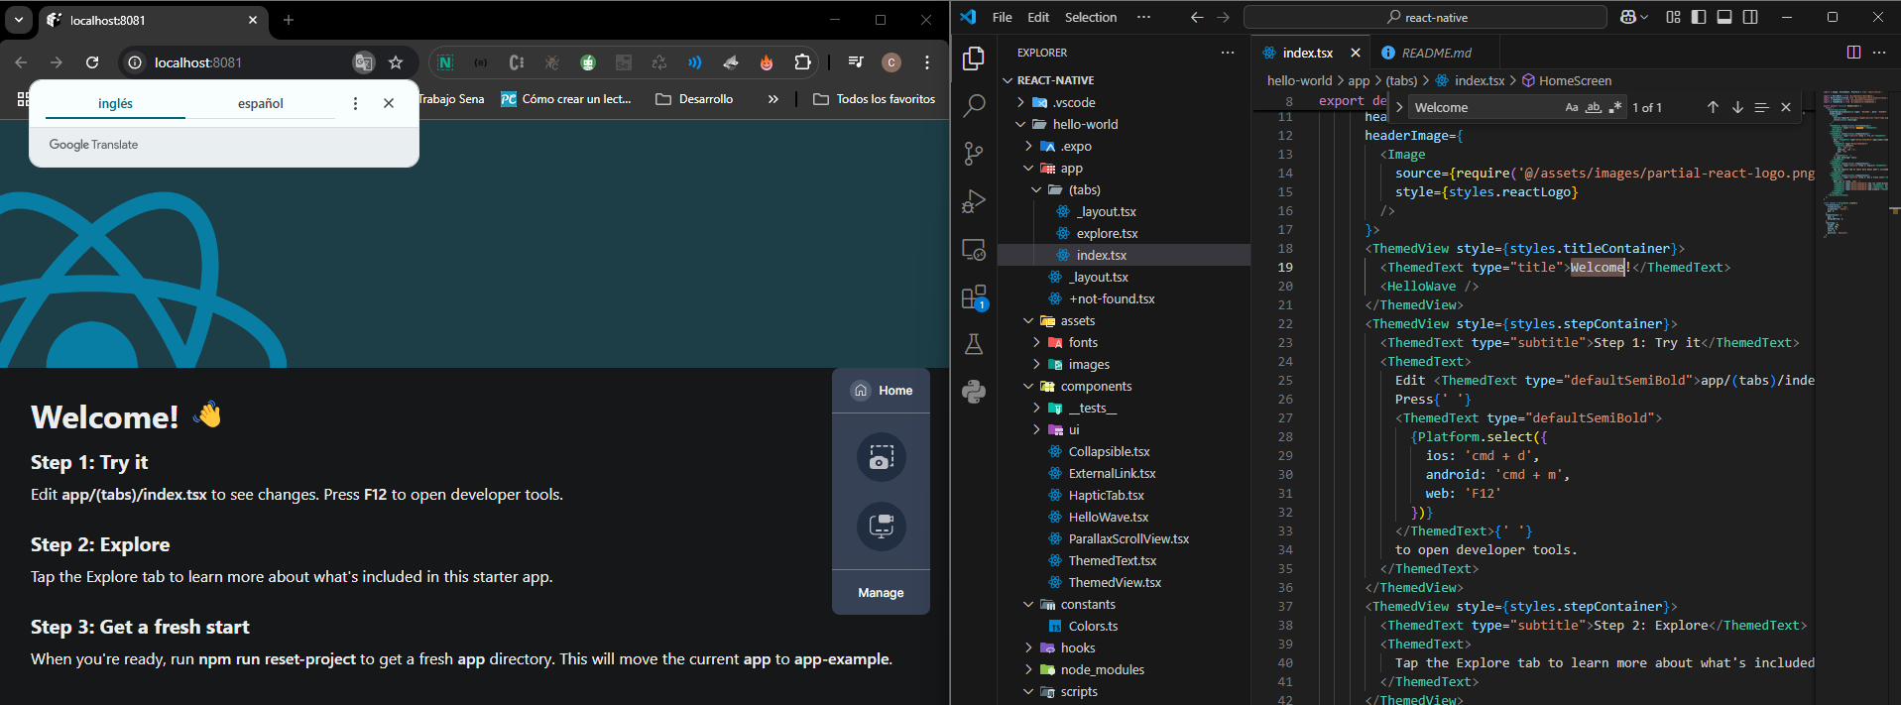

Después:

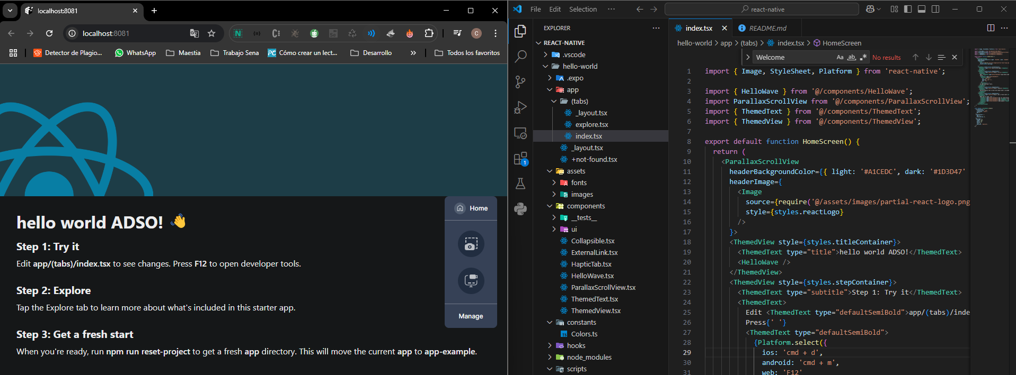

Practica imágenes

Recomendación leer la documentación de React native para imágenes: <https://reactnative.dev/docs/image>

Nota: hay atributos que solo funcionan en IOS y otras que solo funciona en Android para verificar

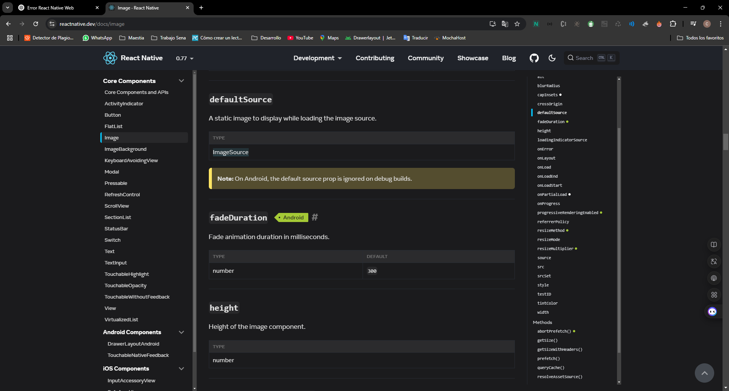

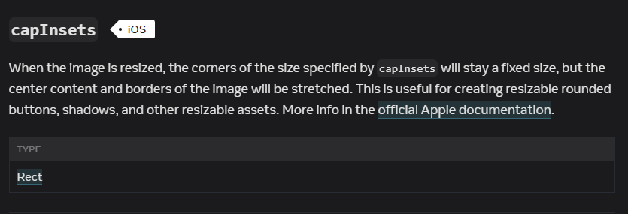

Se crea un proyecto para practicar imágenes

npx create-expo-app@latest imagenes --template blank

Se debe agregar imágenes en la carpeta “assets”

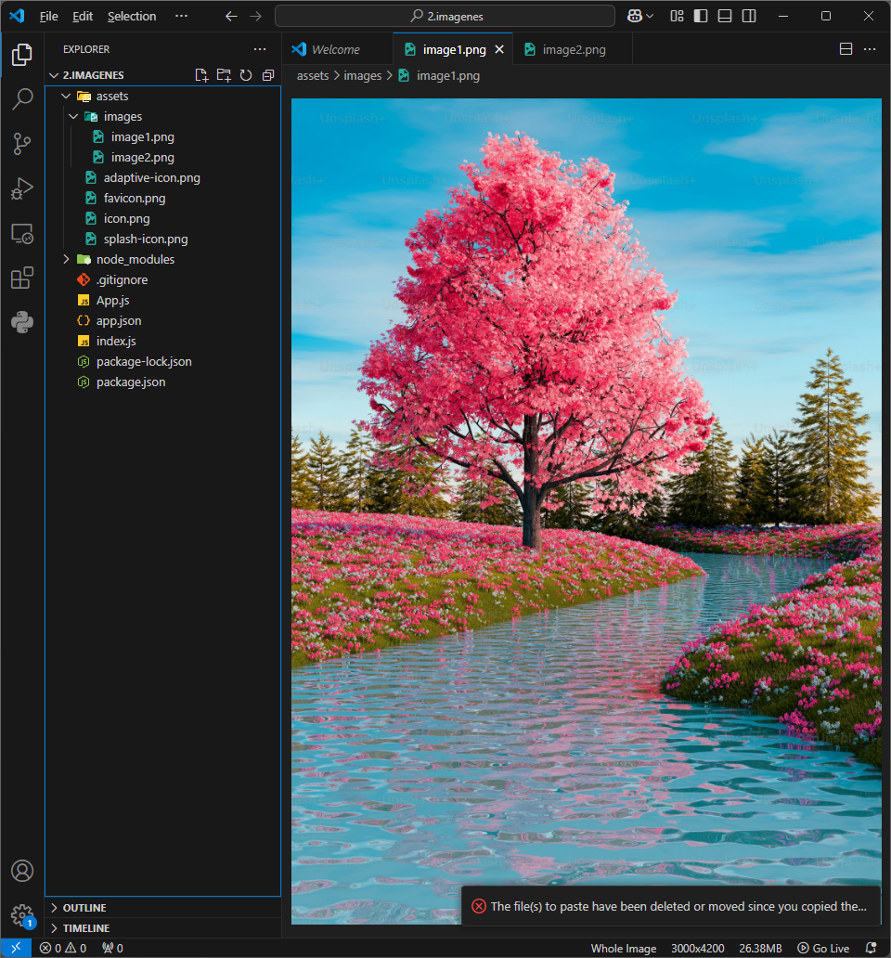

En el archivo principal App.js:

* Importar las imágenes.

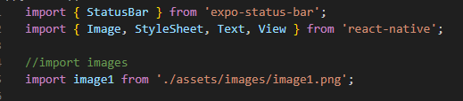

Agregar las imágenes deseadas

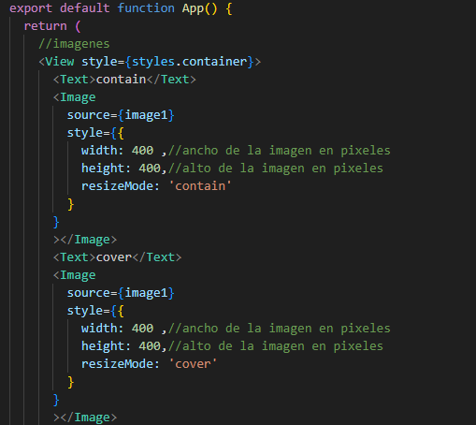

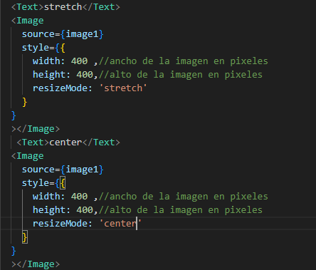

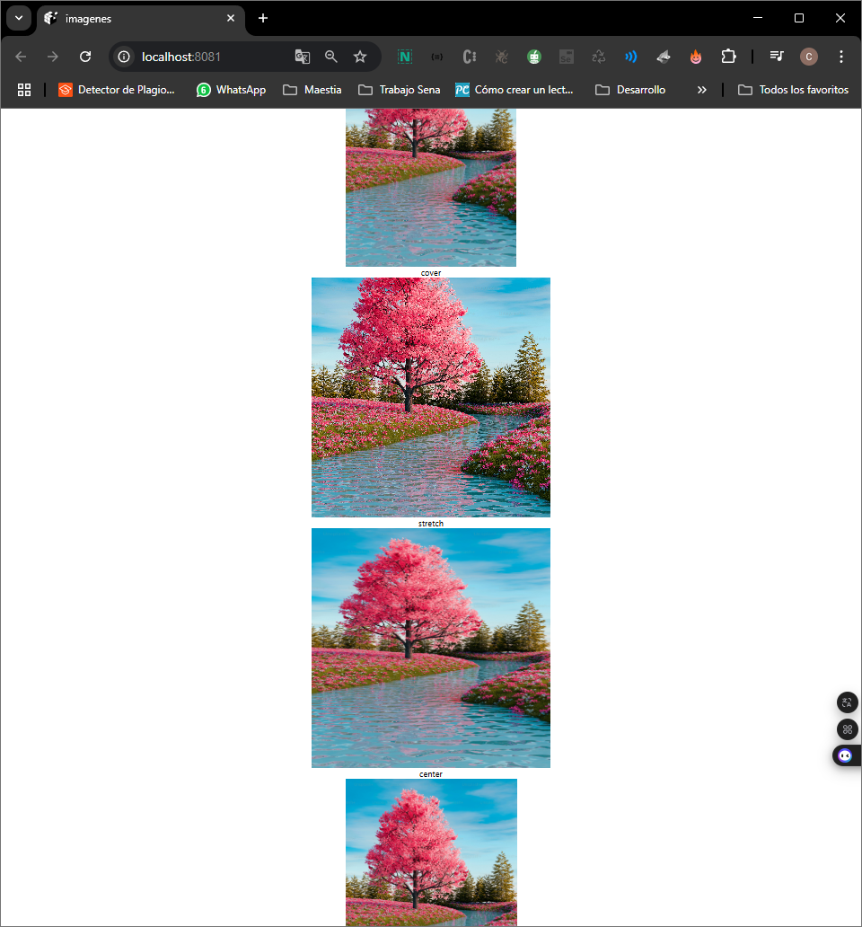

**Resumen de los valores de resizeMode:**

|  |  |
| --- | --- |
| **resizeMode** | **Descripción** |
| **cover** | La imagen se ajusta para llenar el contenedor, recortando lo necesario. |
| **contain** | La imagen se ajusta para caber dentro del contenedor sin recortes. |
| **stretch** | La imagen se estira para llenar el contenedor, pudiendo distorsionarse. |
| **center** | La imagen se coloca centrada sin redimensionarla, puede recortarse si es más grande que el contenedor. |

Verificando el proyecto, el contenido del proyecto no se ajusta

Usando una imagen externa del proyecto:

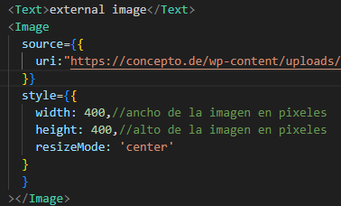

DefaultSource es un parámetro que renderiza una imagen mientras carga la principal, ejemplo si se carga una imagen de perfil que se consulta al servidor eso tiene un tiempo de carga dependiendo de la velocidad de la red

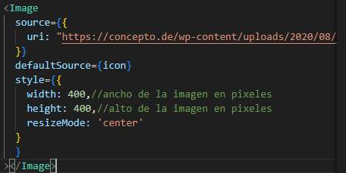

Función de botones

https://reactnative.dev/docs/pressable#how-it-works

Crear un proyecto con la plantilla en blank llamado botones:

npx create-expo-app botones --template expo-template-blank-typescript

app name: botones

template: blank (con los elementos minimos)

En el archivo App.tsx agregar la importación Button

Y se agrega el formulario

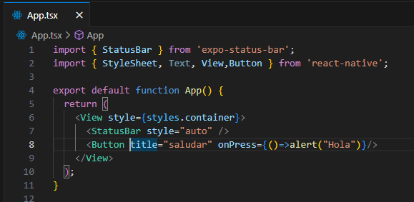

Elementos: TouchableHighlight

Permite configurar que un elemento tenga interacción, en este caso se creará un contenedor de color para darle la acción de mostrar un mensaje:

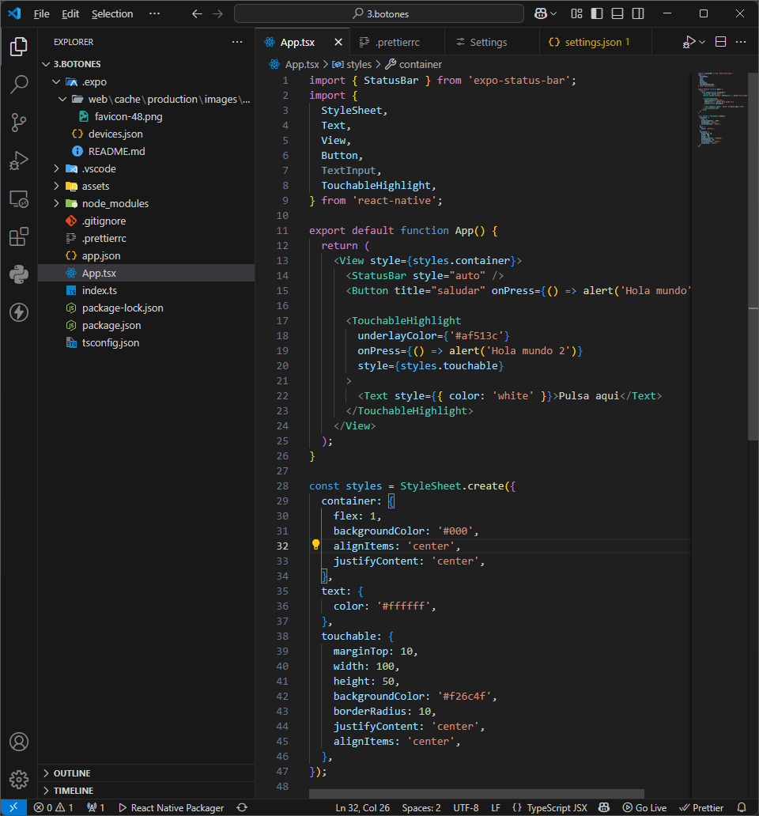



Pressable:

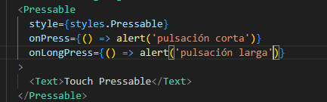

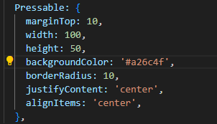



APP navigation

Crear un proyecto con la plantilla en blank llamado botones:

npx create-expo-app@latest navigation-app --template blank-typescript

app name: App navigation

template: blank (con los elementos mínimos)

instalar la dependencia:

npm install @react-navigation/native

instalar dependencia:

npx expo install react-native-screens react-native-safe-area-context

instalar dependencia:

npm install react-native-gesture-handler

instalar dependencia:

npx expo install @react-navigation/native @react-navigation/bottom-tabs

Crear carpeta src y dentro screens para almacenar las vistas, crear las vistas Home, Setting, Stack

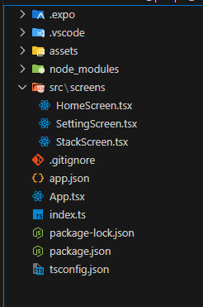

Crear elementos básicos y elementos para diferenciar entre cada una de las vistas

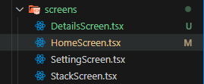

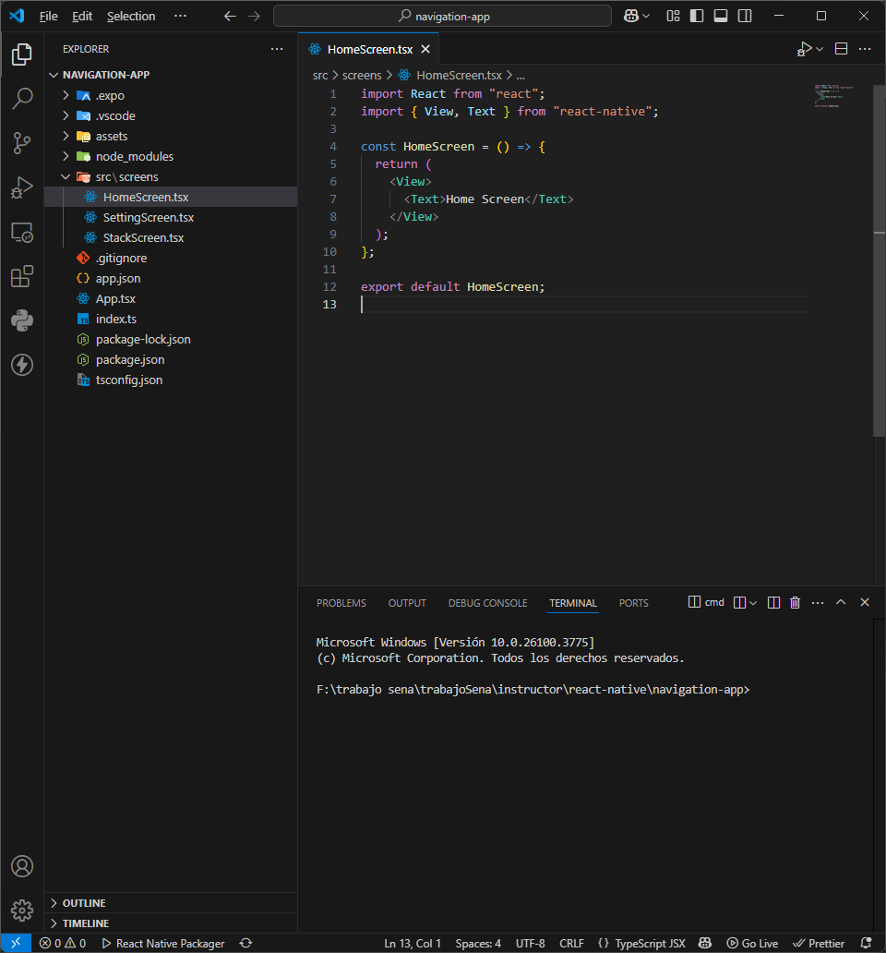

Crear carpeta navigations y archivo navigation

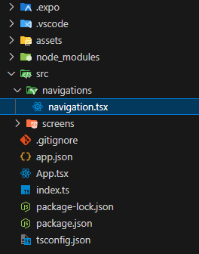

Escribir

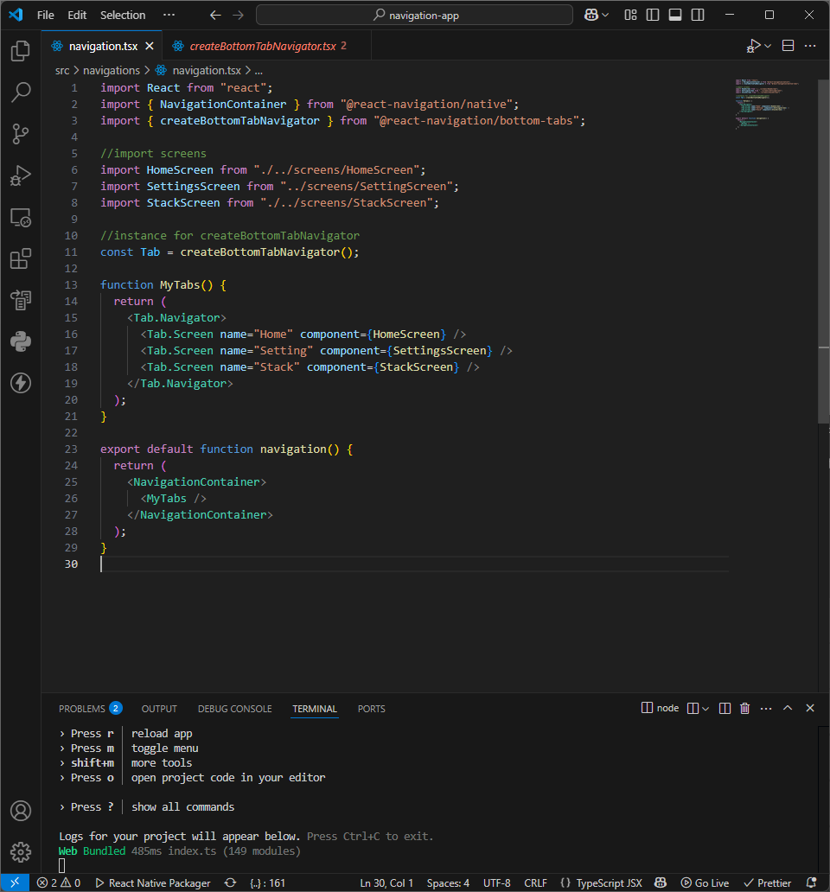

Archivo index.tsx

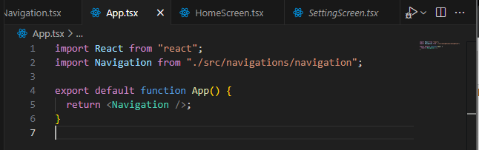

Para agregar los iconos se agregan:

<https://icons.expo.fyi/Index>

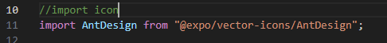

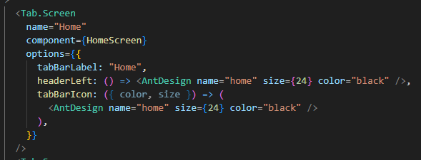

Si es requerido agregar una notificación con un número ejemplo tienes 5 mensajes nuevos:

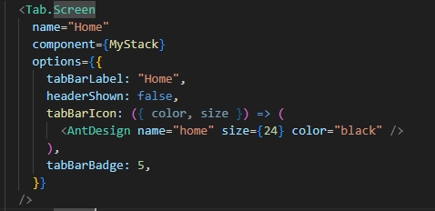



Para crear un desplazamiento entre vistas que permita retornar al menú tabs

Crear archivo types.ts para agregar el listado de vistas que tiene acceso desde home y regreso.

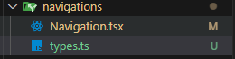

En Details agregamos parámetro en el cambio de vista

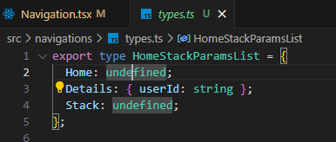

En Navigations.tsx agregar

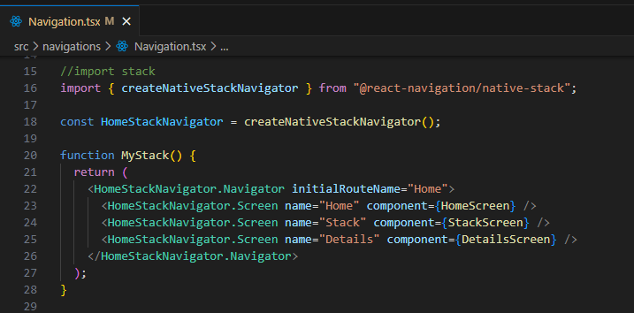

Ajustar el component

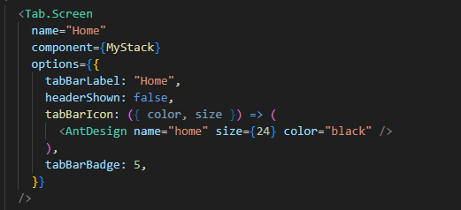

En HomeScreen, agregar

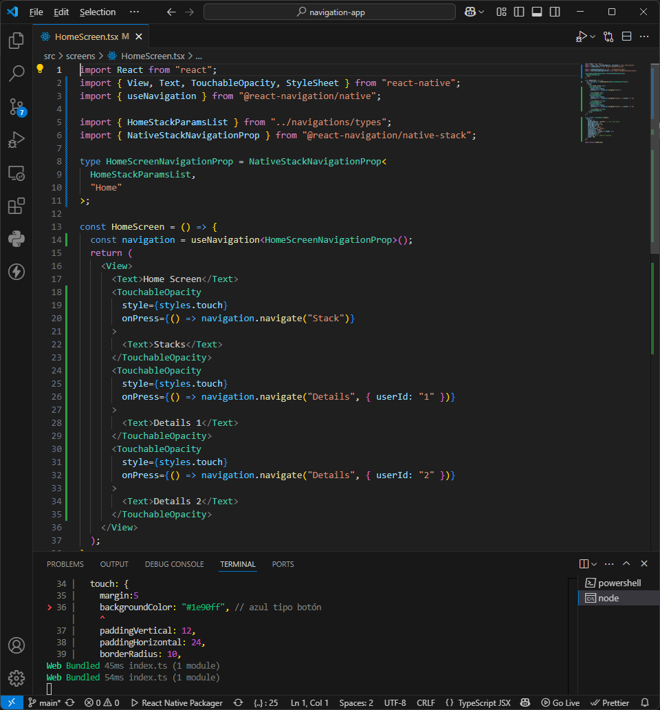

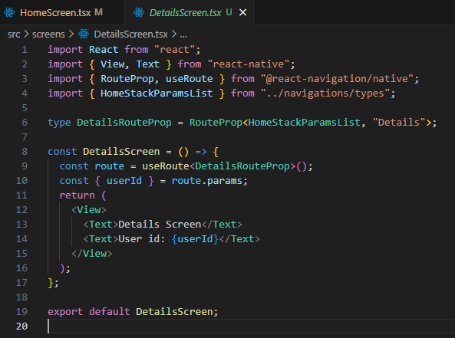

Vista del proyecto

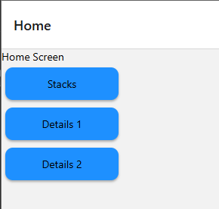

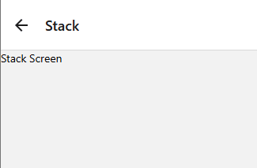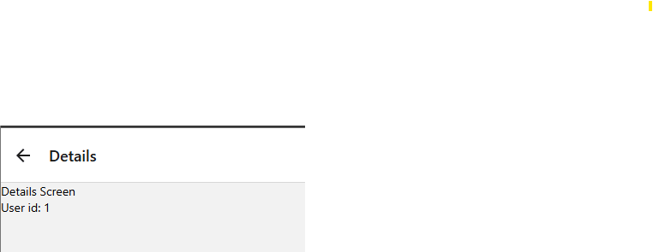

APP Dark light Mode

npx create-expo-app@latest dark_light_mode --template blank

Apuntes generales

* Para crear un proyecto básico se utiliza: npx create-expo-app@latest
* Para crear un proyecto en blanco sin tantos elementos

npx create-expo-app@latest nombre_proyecto --template blank

* Para crear un proyecto con typescript:

npx create-expo-app MyApp --template --template blank-typescript

* Para ejecutar el proyecto

npm start

Luego secciona el tipo de dispositivo deseado.

* Cuando se crea un proyecto con template blank, la función de web viene por defecto desactivada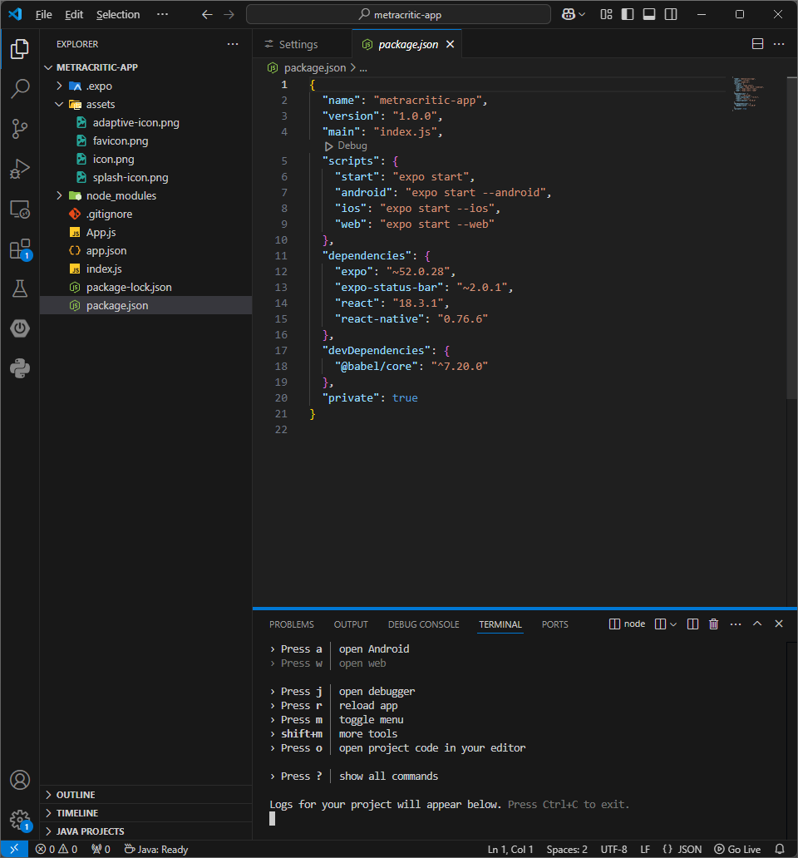

Para habilitar la ejecución de web se debe instalar una dependencia

npx expo install react-dom react-native-web @expo/metro-runtime

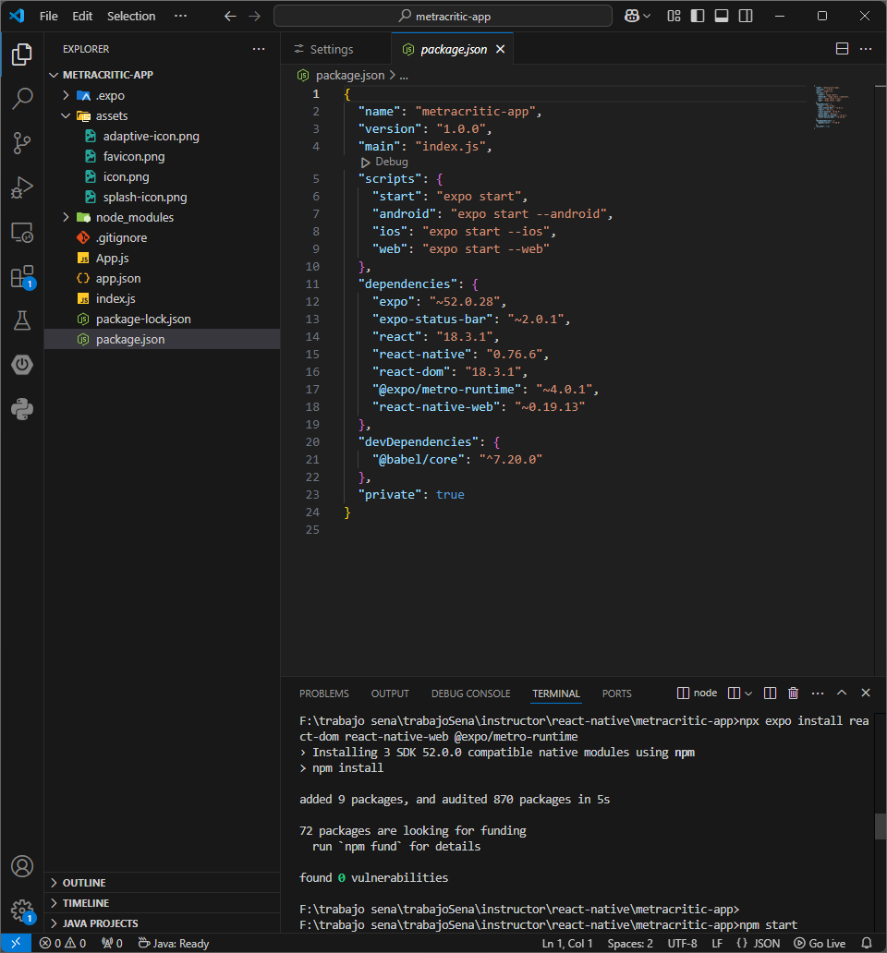

Luego se prueba la ejecución

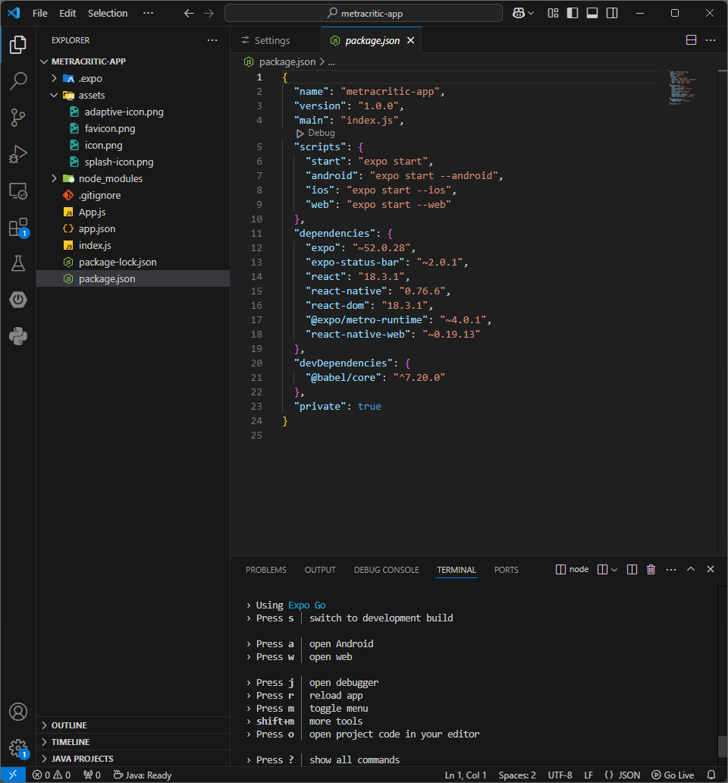

* Problemas con el Scroll View, al utilizar el ScrollView, permite desplazar por la página, se debe tener cuidado al momento de importar la librería

import { ScrollView } from 'react-native-web';

La anterior librería funciona en la versión web del proyecto, pero esta librería no funciona en la móvil por lo cual puede generar error

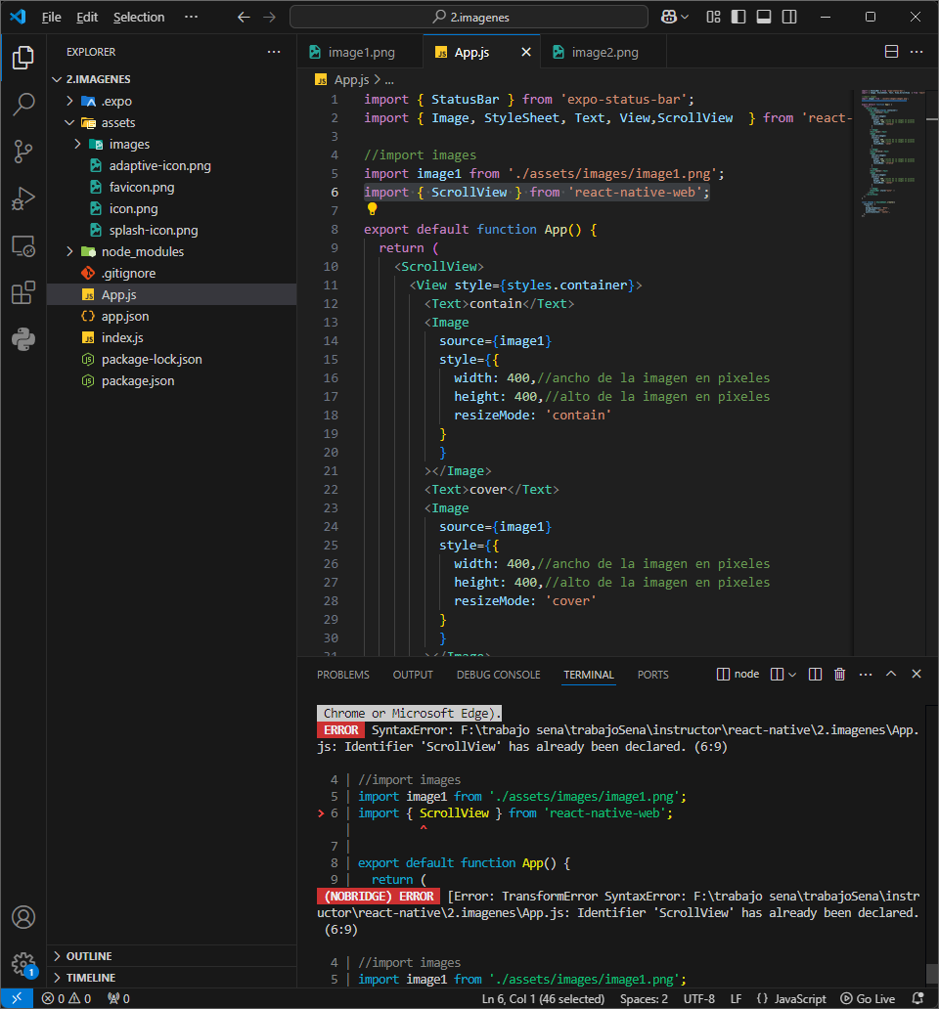

Para solucionar este error se debe cambiar la librería de react native

import { ScrollView } from 'react-native';